Family Math Studio Lección 2.5 · 6.DS.3

Describir datos con el rango y el rango intercuartílico
Describir cuánto se dispersan los datos con el rango y el rango intercuartílico.
Nombre Fecha

La chispa de hoy
Una maestra publica 20 puntajes de un examen de historia. El más bajo es 68. El más alto es 94. ¿Cuántos puntos hay entre el puntaje más bajo y el más alto? Primero adivina: ¿la diferencia es de más de 20 puntos o de menos?
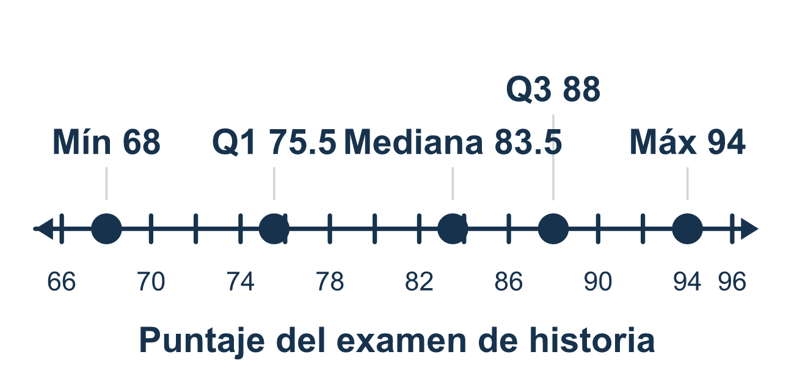
Nuestro modelo de clase: dos medidas de dispersión

Inténtalo
Resuélvelo en papel. Escribe una respuesta en cada línea.
- ¿Cuál es el rango de 3, 8, 14, 20?
A. 23 B. 17 C. 20 D. 6
Mi respuesta
- ¿Qué medida dice qué tan dispersa está la mitad del medio de los datos?
A. El rango intercuartílico (RIC) B. El rango C. La mediana D. Q1
Mi respuesta
- Q1 = 12 y Q3 = 30. ¿Cuál es el RIC?
A. 42 B. 30 C. 18 D. 21
Mi respuesta
- Las calificaciones van de un mínimo de 62 a un máximo de 95. ¿Cuál es el rango?
A. 157 B. 95 C. 23 D. 33
Mi respuesta
- Un diagrama de caja muestra menor 6, Q1 14, mediana 20, Q3 27, mayor 41. ¿Cuál es el rango?
A. 13 B. 35 C. 41 D. 21
Mi respuesta
- El mismo diagrama de caja muestra menor 6, Q1 14, mediana 20, Q3 27, mayor 41. ¿Cuál es el RIC?
A. 13 B. 35 C. 7 D. 27
Mi respuesta

Conversen
¿El rango es un lugar en la recta numérica o una distancia?

Misión en casa
Pregunten a cada persona de la casa cuántos minutos necesita para alistarse. Busquen el tiempo más largo y el más corto. ¿Cuánto los separa? Esa distancia es el rango.

Si se atoran, pregunten
- ¿Cuáles son el valor menor y el mayor?
- ¿Dónde empieza y termina la caja?
- ¿Tu RIC es menor o igual que tu rango?

Hazlo en pantalla

Escanea o escribe el enlace. La misma lección, con pistas. eduwonderlab.com/lessons/2-5/homework.html
¿Cómo te sentiste? (opcional) ☐ Difícil ☐ Voy mejorando ☐ Lo entendí

Family Math Studio · Para adultos Lección 2.5 · 6.DS.3

Respuestas y notas para conversar
Describir datos con el rango y el rango intercuartílico

Lo que aprende tu estudiante
Esta noche medimos qué tan dispersos están los datos, usando el rango y el rango intercuartílico (RIC).

Respuestas
Pidan a su estudiante que explique antes de mirar.
- B. 17. Rango = mayor − menor = 20 − 3 = 17.
- A. El rango intercuartílico (RIC). El RIC, el rango intercuartílico, mide la dispersión de la mitad del medio. Entonces la respuesta es: El rango intercuartílico (RIC).
- C. 18. RIC = Q3 − Q1 = 30 − 12 = 18.
- D. 33. Rango = 95 − 62 = 33 puntos.
- B. 35. Rango = 41 − 6 = 35.
- A. 13. RIC = Q3 − Q1 = 27 − 14 = 13.

Conversen
¿El rango es un lugar en la recta numérica o una distancia?

Cuando se atoren, pregunten
- ¿Cuáles son el valor menor y el mayor?
- ¿Dónde empieza y termina la caja?
- ¿Tu RIC es menor o igual que tu rango?

Eviten decir
- Suma los dos cuartiles.
- El rango y el RIC son lo mismo.
- Necesitas la media para hallar la dispersión.

Misión en casa
Pregunten a cada persona de la casa cuántos minutos necesita para alistarse. Busquen el tiempo más largo y el más corto. ¿Cuánto los separa? Esa distancia es el rango.

